读《天水放马滩秦简》小札（三）

吉林师范大学文学院 方 勇

（一）、放马滩秦简【1】《日书》乙种第一一一简第一栏有如下内容：
“角日長者死有從女吉少男死毋後災丿”
其中整理者釋的“災”字作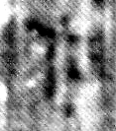形，其字形明显当为“央”字，即“殃”之简字。其用字例在睡虎地秦简《日书》甲、乙种常见。其義同于放马滩秦简《日书》第一〇九简第一栏的“毋后害”之“害”字。
（二）、放马滩秦简《日书》乙种第三二〇简有如下内容：
“吏官毋以壬戌歸及遠役”
其中整理者释的“役”字，其形为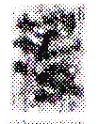，其形明显为“沒”字。“沒”字可能为“役”之误字，被“遠”字修饰，即“遠役”为一词组，表示去远处服役義。
（三）放马滩秦简《日书》乙种第二七八简有如下内容：
“福非常以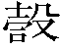不见大喪安所敗旁其奈恒辂公社卜祠祀不吉”
其中整理者释为“旁”的字形为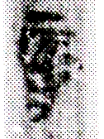，其形明显为“辱”字。又所谓的“奈”字，其形为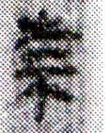，同形的字还出现在放马滩秦简《日书》乙种第二七一简、二七四简、二八〇简等简中。其形和睡虎地秦简的上部为“之”形的“祟”字形相同，【2】如：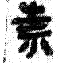（睡日乙簡二〇六）、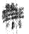（睡日甲简七六正貳）、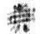（睡日甲簡七二正貳）、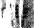（睡日甲簡六八正貳）、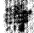（睡日甲簡七〇正貳）等形。
又放马滩秦简《日书》乙种第二七六简有“祟”字作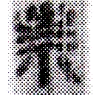形，其形上部明显是从“出”字的。其和睡虎地秦简的“祟”字的以下例子同形：
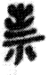睡日乙簡二一六壹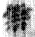睡日甲簡七四正貳
所以，可以看出，秦简中“祟”字形可以分为两类，一类是大家都熟知的从“出”的“祟”字。一类是上部讹形为“之”形的“祟”字。放马滩秦简整理者把释为“奈”是不对的。当改。
（四）、放马滩秦简《日书》乙种第二〇七简有如下内容：
“日中至日入投中黄鐘胎濡殹小面多黑貝善下視黑色善弄隋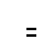不旬入”
其中所谓的“貝”字作“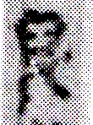”形，此字形还見於放马滩秦简《日书》乙种第二三六简，其形为“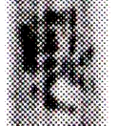”，此字形整理者釋為“髪”字。
筆者案：上述两例的字形的隷定都是不正确的，秦简中的“貝”和“髪”字都不作此形。其字形和“艮”字小篆“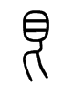”形同，当为“艮”字。《说文》云：“艮，很也。从匕从目。……《易》曰：‘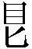其限。’……”。上举放马滩秦简的字形正应隷定为“”形。又睡虎地秦简中的“艮”字通常作：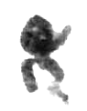（睡封簡五三）、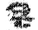 （睡日甲簡四七正叁）、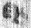（睡日甲簡四九正叁）等形，其形上部从“日”旁，和上举放马滩秦简的从“目”旁的“”字形应互为异体。
睡虎地秦简《封诊式》五三簡的“艮本絶”一句，睡虎地秦简整理小组對“艮”字解释时说：“疑讀為根。根本，疑指山根，醫書中對两眼間鼻梁的名稱。一説根本絶是指眉毛的根部斷絕，不能再長。”
我们说，睡虎地秦简整理小组的意见为我们解释放马滩秦简的“”字，提供了一个很好的参考。“”字也可以讀為“根”，即指山根，義为鼻梁。《灵枢·经脉》：“胃足阳明之脉，起于鼻之交頞中。”张景岳：“頞，音遏，鼻梁。亦名下极，即山根也。” 放马滩秦简中的“黑艮（根）”和“黄艮（根）”即应指鼻梁的颜色而说的。
另外，我们还考虑到一种情况，即“”可以讀為“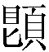”，《说文》云：“頬後也，从頁声。”段注：“頬後谓近耳即耳下也。”可见，“”如果讀為“”的话，“黑艮（）”、“黄艮（）”就是指耳后的颜色。
以上为笔者不成熟的想法，望方家指正！

注释：
【1】甘肅省考古文物研究所：《天水放馬灘秦簡》，中華書局2009年。以下所引放馬灘秦簡皆出本書，不再出注。
【2】睡虎地秦墓竹简整理小组：《睡虎地秦墓竹简》，文物出版社，1990年。以下所引睡虎地秦墓竹简皆出本書，不再出注。

作者简介：
方勇，吉林大学古籍研究所古文字专业2006级博士研究生，吉林师范大学文学院讲师，主要研究方向：古文字、古文献。电话：13039028958 邮箱：fangyong3432.student@sina.com通讯地址 ：吉林省四平市吉林师范大学文学院，邮编136000。

